織田昭編 新約聖書ｷﾞﾘｼｬ語小辞典 2008 電子ﾏﾆｭｱﾙ
3-20-2008
インストールから利用までの操作

インストール・ファイルは、\msi\INSTALL.EXE です。
以下、インストール時に表示される画面です。
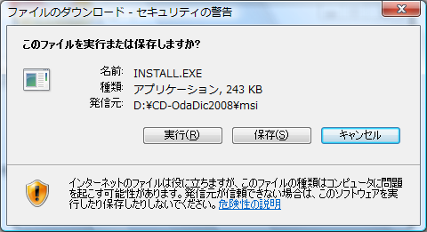

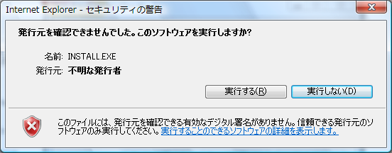

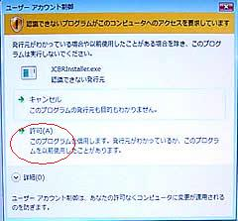

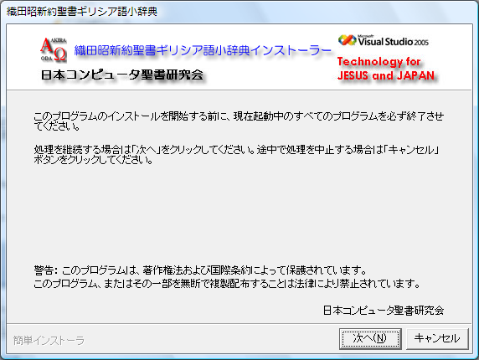
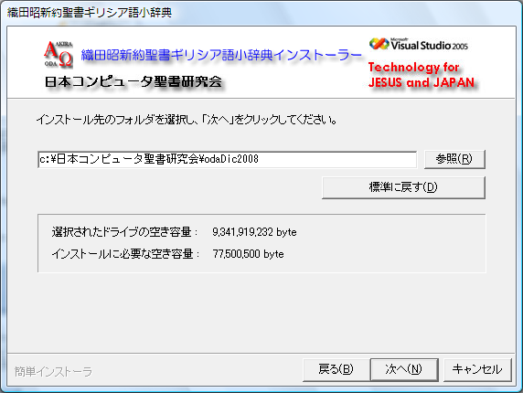
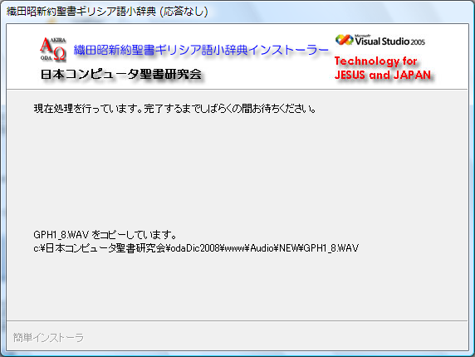
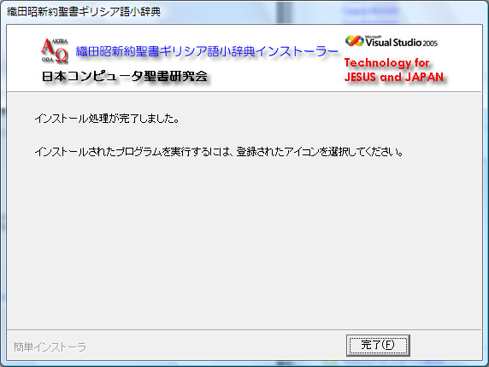
ｲﾝｽﾄｰﾙが完了すると、PCのﾃﾞｨｽｸﾄｯﾌﾟに、起動用ｼｭｰﾄｶｯﾄ・ｱｲｺﾝが作成されます。
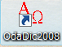
これをｸﾘｯｸすると、ﾌﾟﾛｸﾞﾗﾑが起動し、以下の登録画面が表示されます。

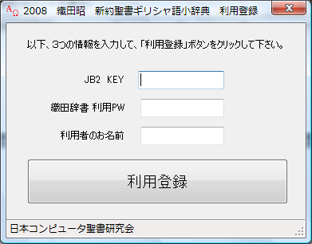
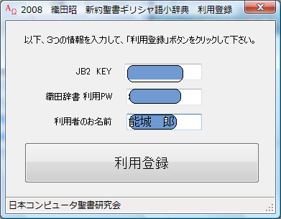
必要な情報を入力し、「利用登録」ボタンをクリックすると、以下の画面が表示されます。
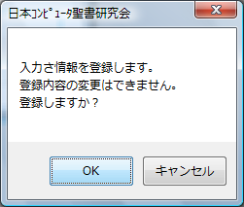
「OK」ボタンをクリックします。

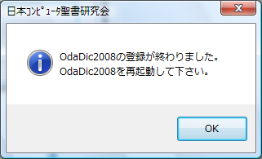
再起動すると、ソフトが起動します。

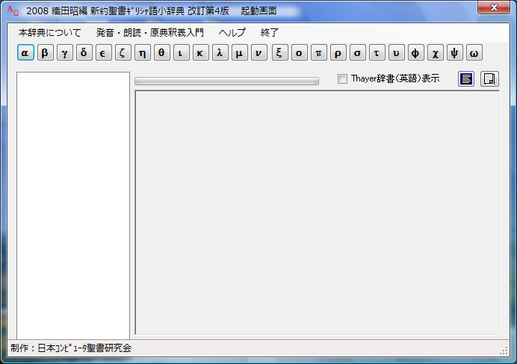
使い方は、「ヘルプ」「使い方」をクリックして下さい。
オンライン電子マニュアルが、開きます。

- アン・インストールの方法
｢ｺﾝﾄﾛｰﾙﾊﾟﾈﾙ｣の「ﾌﾟﾛｸﾞﾗﾑの追加と削除」にある、｢OdaDic2008｣ｱｲｺﾝをｸﾘｯｸして下さい。

